**郑州轻工业学院**

本科毕业设计（论文）

题 目

学生姓名 徐子昂

专业班级 电子信息工程14-01

学 号 541401030147

学 院 电子信息工程学院

指导教师(职称) 耿鑫

完成时间 20 年 月 日

郑州轻工业学院

**毕业设计（论文）任务书**

（空1行。小四号1.5倍行距）

**题目**

**专业 学号 姓名**

**主要内容、基本要求、主要参考资料等：**

**完 成 期 限：**

**指导教师签名：**

**专业负责人签名：**

**年 月**

基于单片机的防酒后驾驶控制系统设计

摘 要

这些年以来，随着我们国家汽车的普及，解决汽车造成的各种安全问题已经迫在眉睫。根据目前最新的调查数据，现在大部分的汽车安全事故都有酒后驾驶的影子。我们国家因为酒后驾车而造成的交通事故数量每年都在增加。为了防止日益严重的酒后驾驶问题，我们需要设计一种能测量驾驶员体内酒精浓度的电路装置，并且能在需要时发出报警同时关闭发动机。

该设计使用了AT89C51作为处理单元，使用 MQ-3 型酒精传感器来测量人呼出气体中的酒精浓度，并将其转换为电信号。通过 A/D转换器将电信号转为数字信号传给单片机，然后由单片机通过对数字信号的处理来显示酒精浓度在数码管上。在超出了设定值时，蜂鸣器发生报警，同时控制继电器来开关电源。

关键词 AT89C51单片机；MQ-3 酒精传感器；智能电路；酒后驾车；

**Design of anti drunk driving control system based on single chip microcomputer**

**ABSTRACT**

Over the years, with the popularity of cars in our country, it is urgent to solve the problem of vehicle safety. According to the latest survey data, most road safety accidents are related to drunk driving. The number of deaths caused by drunk driving in our country is increasing every year. In order to prevent the growing problem of drunk driving, we need to design a circuit device that can measure the alcohol concentration in the driver's body, and give an alarm when needed and close the engine at the same time.

The design uses STC89C51 as the processing unit and the MQ-3 alcohol sensor to measure the alcohol concentration in the air and convert it into a voltage signal. Through the A/D converter, the electrical signal is transferred to a digital signal to the single chip microcomputer. Then the concentration of alcohol is displayed on the digital tube by the processing of the digital signal by the single chip microcomputer. When the setting value is exceeded, the buzzer will alarm and control the relay to switch the power supply.

**KEY WORDS** STC89C51 microcontroller;intelligent circuit;drunk driving

目 录

本科毕业设计（论文） 1

1 绪论 1

1.1论文研究的背景 1

1.2单片机的现状 1

第二章 设计方案 1

2.1酒精浓度检测仪要求分析 1

2.2系统的整体设计方案 2

第三章 主要硬件的选取 2

3.1单片机 2

3.1.1 AT89C51简介 3

3.2传感器的选择 5

3.3 A/D转换器 7

3.3.1 A/D转换器简介 7

3.3.2 ADC0809转换器简介 8

4 系统硬件设计 9

4.1单片机最小系统设计 9

4.1.1晶振电路 9

4.1.2复位回路 10

4.2 A/D转换电路 10

4.3数码管显示电路 12

4.4 声光报警电路 13

4.4.1 灯光提示电路 13

4.4.2声音报警电路 14

4.5继电器工作电路 15

4.6键盘电路 16

4.6.1键盘的类型 16

4.6.2键盘去抖动 16

4.7 信号采集电路 17

# 1 绪论

## 1.1论文研究的背景

如今，人民的生活水逐渐提高，购买汽车的人也变得多了起来。汽车为我们出行节省了时间，但随着汽车的普及，交通事故也越来越多，应酒驾而造成的事故也越来越多。一旦饮酒达一定量后，会降低人的反应速度，对外界的刺激变得不敏感。酒精对驾驶员的视线也有影响，会使人变得视力模糊。

为了防止酒后驾车的情况屡屡发生，设计一款能根据驾驶员体内酒精含量从而控制汽车启动的装置已经迫在眉睫。它能防止酒后的驾驶员发动汽车，降低酒驾发生的概率。虽然我国甚至将酒驾列入了刑法，但还是有许多人存在侥幸的心理，不顾他人生命安危继续酒驾。这款装置能从源头解决酒驾问题，使喝酒后的人无法启动车辆，从而有效防止交通事故的发生。

## 1.2单片机的现状

单片机也可以叫做微控制器，相当于将微型计算机系统集成到一个芯片上。它诞生于1971年，Intel研制出了世界上第一个单片机，之后迅速发展，往生活中各个领域渗透。当前，世界上主流的芯片设计公司都有推出自己的设计制作的单片机芯片。8位，16位和32位，应有尽有。由于简单可靠受到了广大好评。

现如今单片机在我们生活中各个领域都得到了广泛应用，几乎很难找到一个没有应用单片机的领域。智能化家用电器、工业自动化控制设备、计算机网络通讯、商业营销设备等，这些都离不开单片机。

# 2 设计方案

## 2.1酒精浓度检测仪要求分析

设计应有以下三个特点

（1）利用单片机作为核心部分，采集空气中的酒精浓度数据。外围电路应该包括LED显示和键盘控制电路等。用户不需要使用其他的额外设备，就可以对系统进行一些控制。

（2）考虑到实际的应用场景，设计因需要考虑到便携性。所以系统应使用数码管显示器以及小键盘。用户可以通过LED显示管上出现的数字，来查看酒精浓度。还可以使用按键控制报警浓度的高低。

（3）整个系统应具有功耗低、小型轻便等特点。

## 2.2系统的整体设计方案

本系统主要由电源模块、酒精传感器、A/D转换电路、报警电路、LED显示、单片机、键盘和继电器模块等组成。运作模式为，通过酒精传感器收集酒精浓度信息。再把传感器收集的酒精浓度数据转换为电信号，之后将传感器输出的电压值通过A/D转换器进行处理成为数字信号，再将所得到的数据进入单片机处理，通过数码管显示浓度，并且告诉报警模块浓度是否超标，同时控制继电器的开关以保证驾驶员无法酒后驾驶。

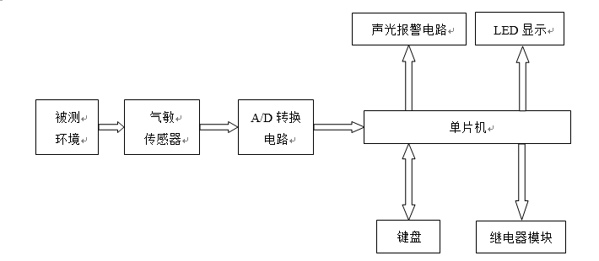

**图2-1 系统工作框图**

# 3 主要硬件的选取

## 3.1单片机

MSC-51是美国Intel公司生产的的8位单片机系列，也是目前一款应用最广泛的一种单片机系列。8051/80C51是整个MSC-51系列单片机的核心，该系列其他型号的单片机都是基于这一内核而发展起来的。

ATMEL公司将Flash存储器与80C51内核相结合，组成了新的AT89系列。AT89系列和MCS-51系列，两种单片机在引脚、功能和指令系统等方面是兼容的。同时，AT89还增加了一些新的功能，例如看门狗定时器WDT、ISP和SPI串行接口等。

AT89系列单片机不但具有MCS-51单片机的所有特性，而且其Flash程序储存器可以使用电来进行瞬间的擦出与改写，写入单片机内部的程序还可以进行加密。

Atmel公司的89系列单片机主要有AT89C51\AT89S52\AT89C52等型号。

本系统选用89C51单片机。

### 3.1.1 AT89C51简介

AT89C51单片机主要有两种形式的封装，一种是方形封装，另一种是双列直插式封装。

AT89C51有40个引脚如图3-2所示，可以分为：

1. 电源引脚2根
2. 时钟引脚2根
3. 控制引脚4根
4. I/O引脚32根

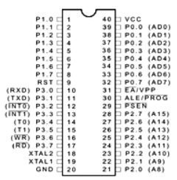

**图3-1 AT89C51引脚**

AT89C51单片机是高性能单片机，受到其引脚数目的限制，而采用引脚复用技术，其部分引脚拥有第二功能。

其中电源引脚两根。

Vcc：电源端，接+5V电源。

Vss：接地端。

时钟引脚两根如图3-3所示，

XTAL1：接外部晶振和微调电容的一端。

XTAL2：接外部晶振和微调电容的另一端。

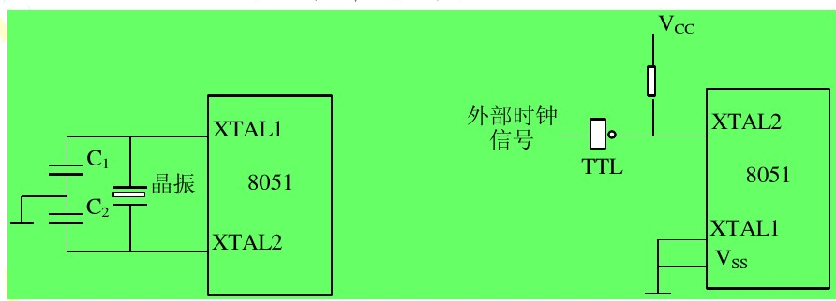

**图3-2 始终引脚**

控制引脚四根。

RST/Vpd：复位信号/备用电源输入引脚，当RST引脚保持两个机器周期的高电平后，就可以使AT89C51完成复位操作。

ALE/PROG：地址锁存允许信号输出/编程脉冲输入引脚。当AT89C51完成上电正常工作后，自动在ALE端输出频率位fosc/6的脉冲序列。

VPP/EA：编程电压输入端/外部程序存储器地址允许输入端。其第二功能Vpp为对EPROM的编程电源输入。

PSEN：片外ROM读选通信号端。在读片外ROM时候，PSEN有效，为低电平。从而实现对片外的ROM操作。

I/O引脚三十二跟。

P0.0~P0.7：P0口的8位准双向I/O口线，漏极开路，每脚可吸收8TTL门电流。

P1.0~P1.7：P1口的8位准双向I/O口线。P1口可作为通用的I/O口使用。P2口缓冲器可接收、输出4个TTL门电流。

P2.0~P2.7：P2口的8位准双向I/O口线。P2口缓冲器可接收、输出4个TTL门电流。

P3.0~P3.7：P3口的8位准双向I/O口线。P3可接收或输出4个TTL门电流。P3口除了作为通用的I/O口功能外，每个引脚都还有第二功能。

|  |  |
| --- | --- |
| P3.0 | RXD（串行输入口） |
| P3.1 | TXD（串行输出口） |
| P3.2 | /INT0（外部中断0） |
| P3.3 | /INT1（外部中断1） |
| P3.4 | T0（计时器0外部输入） |
| P3.5 | T1（计时器1外部输入） |
| P3.6 | /WR（[外部数据](https://baike.baidu.com/item/%E5%A4%96%E9%83%A8%E6%95%B0%E6%8D%AE)[存储器](https://baike.baidu.com/item/%E5%AD%98%E5%82%A8%E5%99%A8)写选通） |
| P3.7 | /RD（外部数据存储器读选通） |

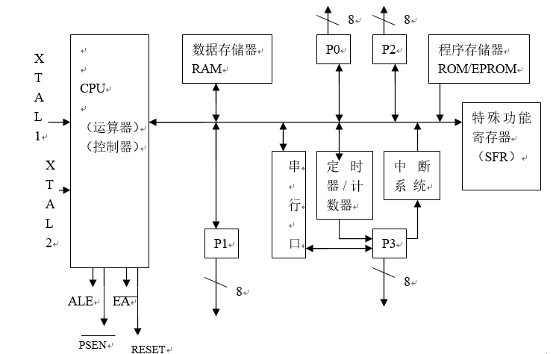

**图3-3 单片机的结构**

## 3.2传感器的选择

现代科技不断发展，酒精传感器也诞生了许多种。目前主要有半导体型、红外线型、燃料电池型等。考虑到本系统目的在于测量人所呼出的气体中的酒精浓度，之后根据呼气的酒精浓度再转换为血液中的酒精浓度。因此采用气敏传感器。人呼出气体中不止有酒精还有二氧化碳等其他气体，所以应该选用一个只对酒精敏感的传感器。所以决定选用半导体型的MQ-3型传感器。MQ-3型传感器对酒精具有很高的灵敏度、使用寿命长、成本低、可靠性高。MQ3型气敏传感器是由微型氧化铝、陶瓷管和氧化硅敏感层、测量电极和加热器构成的敏感元件，固定在塑料或不锈钢的腔体内。其中加热器为气敏元件的工作提供了必要的工作条件。传感器所处环境中，酒精浓度增加，传感器的导电率也会随之增加。使用简单的电路就可以将传感器电阻的变化转为酒精浓度输出。

MQ-3传感器的回路分为两个部分组成。其中一条是加热回路，用来使传感器达到相应的工作温度；第二条是信号输出回路，它可以准确的输出MQ-3表面的电阻值的变化。

MQ-3酒精传感器的表面的电阻RS的变化，是通过和它所串联的负载电阻RL上的电压信号VRL的输出面获得的。负载电阻RL的可调范围为0．5-200K。传感器加热电压Uh为5v。以上这些参数让传感器的输出电压为0-5V。MQ-3气敏传感器的结构和外形、标准回路如图3-4和图3-5所示。传感器的阻值变化率和乙醇浓度、自身温度的关系图如图3-6所示。如果直接使用误差会很大，应先加热3分钟，使传感器达到工作温度在进行测量，这时测量误差会减小很多。



**图3-4 MQ3 结构和外形**



**图3-6 传感器阻值变化率与酒精浓度、外界温度之间的关系**

## 3.3 A/D转换器

### 3.3.1 A/D转换器简介

A/D转换器是模数转换器的简称，功能如名字所示，是将模拟信号转换为数字信号。在各种使用单片机的测量中，有许多非电的物理量，如温度、浓度和压力等。这些量需要被传感器转换成模拟信号这种电信号，不转换的话单片机是无法处理的。但是模拟信号也需要被处理转换成数字信号才能被单片机中用软件进行处理。而实现模拟信号到数字信号转换的就是A/D转换器。

A/D转换器主要的类型有这几种：一是积分型A/D转换器，其原理是将输入的电压转换成时间频率，之后再用定时器/计数器进行处理获得数值。它的优点是精度高，电路简单，价格便宜，但转换速率低；二是逐次逼近型A/D转换器，其原理是从MSB开始，按顺序对每一位输入的电压和内置的DA转换器输出进行比较，经过n次的对比，从而输出数值。优点是精度、速度、价格适中；三是并行比较型转换器。并行比较型A/D采用多个比较器，仅需做一次比较就可以实现模拟信号到数字信号的转换，也成为Flash型。虽然转换速率极高，但同时也需要多个比较器，电路规模大，成本造价高，所以只适用于特别需要转换速度的情景。

### 3.3.2 ADC0809转换器简介

本次设计中所选用ADC0809引脚如图3-7所示。它属于逐次逼近型A/D转换器，是8位A/D转换器。IN0~IN7(25~28,1~5)：是A/D0809的8路模拟信号输入端口。START是控制A/D转换启动的端口，当输入高电平时就会启动转换器。EOC是发出A/D转换器结束信号端口。转换器启动的时候，该引脚输出的是低电平。但当A/D转换结束后，该引脚会输出高电平。D0~D7：是经A/D0809处理后的数字信号输出端。OE：允许数据输出的1信号端口。输入高电平式有效。当停止转换的时候，如果该引脚输入的是高电平，就会把锁存器中的数据从D0~D7中输出。CLK：输入时钟脉冲的端口。其频率需要控制在640HKZ以下。Vcc：电源输入口，需要接5V电源。REF(+)、REF(-)：基准电压输入端。GND：接地端。ADDA、ADDB、ADDC：3位地址输入线，通过三个输入电平高低，从而用来控制从哪一路输入输出信号。ALE：控制地址锁存的端口，当输入高电平时锁住数据。

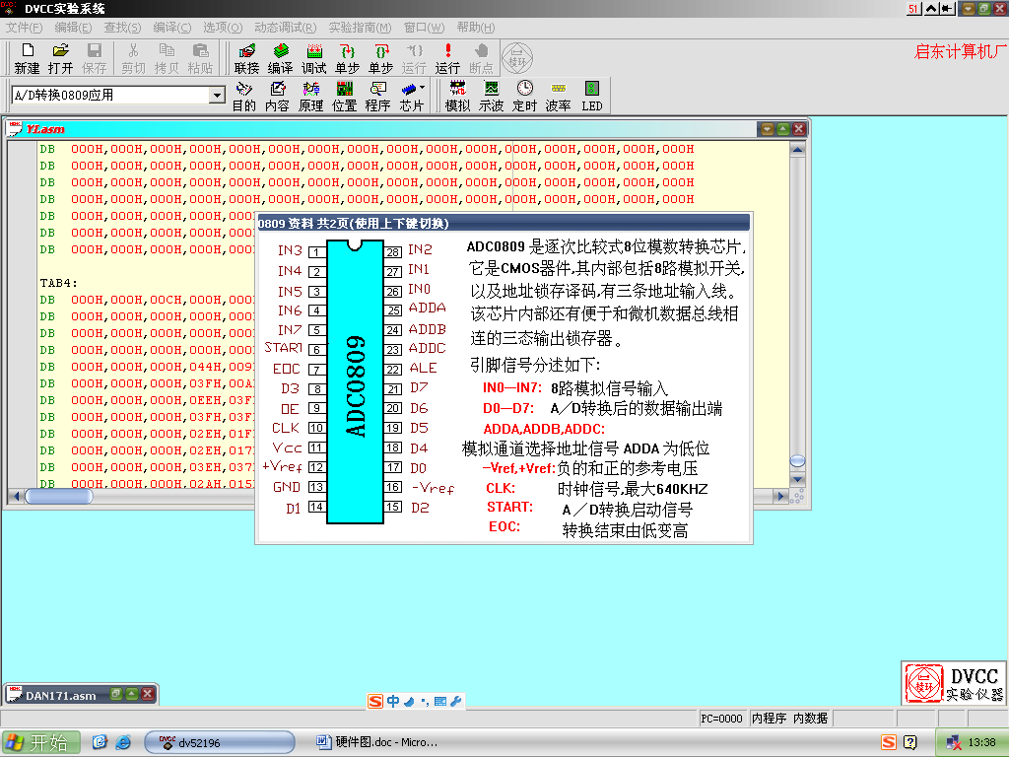

**图3-7 ADC0809的引脚**

ADC0809的结构框图如图3-8所示。在使用的时候首先需要输入3位地址如，同时给与ALE高电平，这时地址将会存入到[锁存器](http://baike.baidu.com/view/1498669.htm)中。这个地址将经过[译码](http://baike.baidu.com/view/189742.htm)器译码后，通过8路模拟通道之中之前选定的那一路输入到[比较器](http://baike.baidu.com/view/421754.htm)。给与START高脉冲，START的上升沿将会逐次逼近使[寄存器](http://baike.baidu.com/view/6159.htm)复位。下降沿将会启动 A/D转换，同时会使EOC的输出信号变成低电平。当A/D转换结束后，EOC信号将会变为高电平，转换的结果会送入到三态锁存器中，告诉CPU转换已经结束。当CPU执行一读数据指令时，会向OE输入高电平，输出三态门打开，从输出端读取数据。

START CLK

OE

VR(+) VR(－)

VCC

GND

EOC

D0

**.**

**.**

**.**

D7

三态输出锁存器

8位A/D转换器

地址锁存与密码

C

B

A

ALE

8 路模拟量开 关

IN7

**….**

IN0

**图3-8 ADC0809的结构框图**

# 4 系统硬件设计

## 4.1单片机最小系统设计

最小系统包括单片机和其所需的必要的电源、时钟、复位等部件，这能使单片机始终处于正常的运行状态。电源、时钟等电路是使单片机能运行的必备条件，可以将最小系统作为应用系统的核心部分，通过对其进行存储器扩展、A/D扩展等，使单片机完成较复杂的功能。

### 4.1.1晶振电路

单片机中，必须要有时钟信号来进行控制，才能让工作按规定的时间来进行执行。在89C51单片机中，时钟信号一般有两种方式产生。

一种是外部时钟方式。这种方式是在单片机引脚XTAL1 端引入外部已有的时钟信号，而 XTAL2 不接电，这是所接的外部时钟信号频率一般情况下是小于 12MHZ 的方波。一般在多个单片机一起协同工作时，才会使用外部时钟。因为要让各个单片机互相通信，使它们的工作时间统一。

本设计采用的是另外一种内部时钟方式，结构如图3-11所示。89C51单片机的内部自带一个振荡电路，只需在单片机的XTAL1和XTAL2引脚外接一个晶振，就能构成一个震荡电路，同时能在单片机内部产生时钟脉冲信号。图中电容C1和C2的作用是加快起振速度并且稳定频率。它们的电容值在5~30pF之间，典型值为30pF。晶振CYS的振荡频率范围一般在1.2~12MHz之间进行选择，典型值为6MHz和12MHz。



**图4-1 89C51内部时钟电路**

在复位电路的设计中，要选择合适的元器件参数，电阻的阻值不宜过大或者

过小，过大使得 RST 不可能获得高电平，过小也不能起到限流作用。另外电容容值也应该合适，要保证放电时，RST 引脚上的高电平也能保持两个机器周期以上的高电平。

### 4.1.2复位回路

在单片机执行程序时，有一个程序指针，它会指向下一个即将要执行的程序。在单片机重新上电的时候，会进行复位操作，让程序指针指向单片机将要执行的第一条语句。在之后每完成一条程序语句，程序指针都会增加。这样就能使单片机知道下一次需要执行什么，不会出现错误的执行顺序。单片机上电时进行的复位操作使单片机每次重新执行程序的顺序都一样，不会出现两次执行出不同结果的状况。

当接通电源的时候，89C51单片机的RST引脚引入高电平。如果能保持两个机器周期以上的时间，单片机内部就执行复位操作但如果一直保持高电平，单片机就会循环进行复位。

除了上电复位外。有时候可能因为一些问题，我们还需要进行手动复位。本设计就是使用按键进行操作手动复位。所用电路如图3-2所示



**图4-2 89C51复位电路**

## 4.2 信号采集电路

信号采集电路图如图3-5所示

MQ-3连接+5V 直流稳压电源。MQ-3将酒精浓度转换为其阻值变化，之后再由本电路将阻值变化转化为输出电压的变化。之后再通过 ADC0809转换为相应的数字信号输入到单片机处理。



**图4-3 信号采集电路图**

## 4.3 A/D转换电路

本文所采用的ADC0809是一个典型的8位8通道的逐次逼近型A/D转换器。它的结构框图如图4-3所示，由+5V电源供电。由C、B、A这三个引脚的电平来决定使用哪个通道。ADC0809完整的完成一次模数转换需要100μs左右。它输出具有TTL三态锁存缓冲器，能够直接连到单片机上。

经过电路连接，ADC0809可以对输入的模拟信号进行转换。它的连线图如图4-4所示：



**图4-4 ADC0809的连线图**

## 4.4数码管显示电路

本文所采用的八段数码管，本质是8根LED管所拜访而成。它比七段数码管多出了一个小数点。八段数码管点亮特定的几根LED管的时候就会构成想要的数字。

数码管按连接方式可以分为共阳极数码管和共阴极数码管。共阳数码管是指将所有的LED管的阳极接到一起，形成公共阳极的数码管。在应用的时候，需要把公共极COM接到+5V上。某一段阴极为低电平的时候就点亮这一段。高电平的时候就不点亮。共阴极数码管正好与此相反。

数码管有两种显示方式，静态显示与动态显示。静态驱动也称为直流驱动，是指每个数码管的每一个段码都交由一个单片机的I/O口进行驱动。其缺点非常明显。需要占用大量的I/O口，如果需要驱动n根数码管则会需要n*8根I/O口。但单片机I/O不仅需要控制数码管，还需要用作其它用途。它的优点是数码管显示亮度高，所编写的程序相对简单易懂。在我们实际的应用中，通常会需要显示多为数码管，因此不适合使用静态显示。大多数时候我们会使用动态显示来解决问题。

在使用静态显示时，我们面临所需要的I/O口过多的问题，而动态显示可以很好的解决这个问题。动态显示的特点就是将所有的数码管的段选线并联在一起，由位选线来进行控制，决定哪一根数码管点亮。单片机会轮流对数码管发送所要现实的字形码。通过分时轮流控制各个数码管的COM端，就可以让每个数码管输出不同的内容。在编程的时候，需要输出段选与位选信号，未选信号来控制哪一个数码管需要点亮。然后再输出段吗，来控制数码管所要显示的内容。不同输出之间有一个小段的延时，快速轮流对每个数码管进行控制。由于人有视觉暂留现象，虽然实际上各个数码管并不是同时被点亮，但只需要扫描的速度足够快，肉眼看到的感觉就是同时显示。但是延时时间过长，则会让人感觉数码管在闪烁。延时时间过短，则会让数码管的亮度不足，而且由于视觉暂留，会让人感觉有重影。使用动态显示相比于静态显示，只需要少量的I/O端口，而且功耗相比静态显示更低。

本文设计的数码管显示电路如图4-5所示，利用电阻调整电流，从而调整数码管显示的亮度。



**图4-5 数码管显示电路**

## 4.5 声光报警电路

### 4.5.1 灯光提示电路

灯光报警电路如图4-6所示。当酒精浓度超标时单片机输出高电平，利用发光二极管来进行报警。



**图4-6灯光报警提示电路**

### 4.5.2声音报警电路

声音报警电路如图4-7所示。本电路使用蜂鸣器来发出声响进行报警。蜂鸣器是一种一体化结构的电子讯响器。它采用直流供电，应用非常广泛。它的驱动电路包含以下几个部分：一个蜂鸣器、一个三极管与一个限流电阻。蜂鸣器用来发出警报，在他的两端施加直流电压就可使它工作。图中电阻起限流作用。图中三极管Q1作为开关使用，它的基极低电平时会使三极管饱和导通，从而让蜂鸣器开始工作发出声响；而基极高电平时，则会让三极管关闭，蜂鸣器停止工作，不再发出声响。



**图4-7声音报警电路**

## 4.6继电器工作电路

继电器是一种电子控制器件。它通常应用于自动控制电路中，实际上是用较小的电流去控制较大电流的一种“自动开关”。故在电路中起着自动调节、安全保护、转换电路等作用。继电器也有许多的种类，本文选用的是电磁继电器。继电器工作电路如图4-8所示。



**图4-8 继电器控制负载电路**

继电器根据单片机输出的信号进行开关。当超过设定值的时候，单片机输出从高电平转换成低电平，三极管导通，继电器吸合。

## 4.7键盘电路

### 4.7.1键盘的类型

单片机的键盘通常分为独立式和矩阵式这两种方式。独立式的键盘每个键盘占用一个-I/O口，另一端接地。矩阵式只占用一个I/O口但是用起来相对复杂。本设计根据实际情况采用独立式键盘。

使用独立键盘时，一端接地，另一端接单片机I/O口，单片机输出高电平。当按键按下的时候，单片机输出口接地，就会变成低电平。单片机查看I/O口状态就能够判断按键是否被按下。

### 4.7.2键盘去抖动

按键一般都是机械开关。当按键按下时，按键不会马上就稳定接通。当按键断开时也不会马上就彻底断开。在闭合与断开之间，会发生一系列的抖动，如图4-9所示。这种抖动并不能靠我们的按键方式所避免。因此为了让按键在一次闭合或者一次开关的情况下只响应一次，避免多次执行按下，断开的状态，去抖动是非常有必要的。

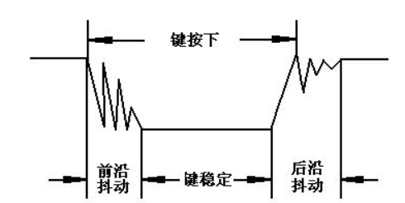

**图4-9 按键抖动**

去除抖动一般分为两种方法，硬件消抖与软件消抖。所谓的硬件消抖就是在按键上并联一个电容，利用电容充放电的特性来消除抖动。但在应用中这种消抖方法并不好，还会增加开发成本与电路的复杂度，所以我们一般选用软件消抖。

软件消抖并不是利用程序来将抖动消除，而是利用程序延时来忽略抖动。其中最简单有效的消抖原理，就是当单片机检测到电平变化的时候，暂时等待10ms左右来等待电平稳定，之后再来检测电平状态。如果这时候的检测的状态与刚才检测到的状态相同，就可以认为这次动作确实的执行了，并且电平已经稳定下来。按键的硬件电路如图4-9所示.



**图4-10 按键电路**

# 5软件设计

## 5.1使用软件介绍

### 5.1.1 Keil C51

本文采用了Keil C51来编写单片机源程序。Keil C51这款软件是由美国Keil Software公司专门开发的51系列兼容单片机C语言软件开发系统。他适合各个阶段的人来进行51单片机开发。相对于汇编语言，使用C语言虽然在效率上可能低于汇编语言，但C语言在代码的可读性和可维护性上明显强于汇编语言。如果两者都使用过会明显的感受到C语言编写的便利性，因此本文使用C语言编写软件。

Keil C51软件自身拥有丰富的库函数与功能强大的集成开发调试工具，还拥有友好的可视化工作界面。虽然使用C语言等高级语言效率上不如汇编语言，但是如果使用过Keil C5，看了Keil C5编译过后生成的汇编代码，就能知道Keil C5汇编代码效率很高。生成的汇编代码连接紧凑，大部分语句很容易理解。因此使用Keil C51编写大型程序对比汇编优势更加的明显。

Keil C51的界面如图5-1所示，是比较友好的图形界面。

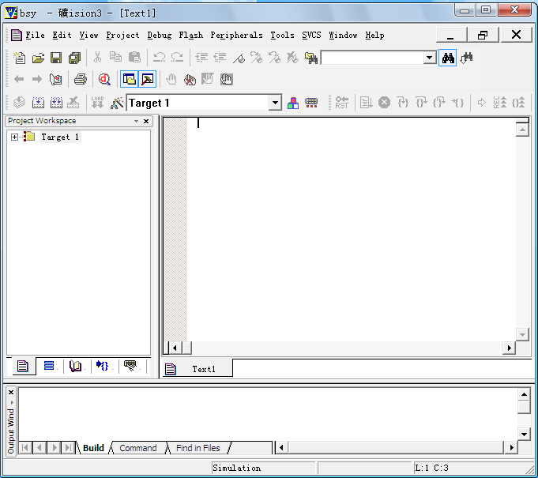

**图5-1 Keil c51软件界面**

### 5.1.2 Protel99SE

Protel系列软件是由澳大利亚的软件公司Protel Technology在80年代末推出的EDA软件。早在DOS时期，Protel公司就推出了一系列的EDA程序供大家使用。随着PC的发展，随着图形界面的普及，Protel公司在windows平台上推出了Protel设计软件，这款软件程序稳定，非常好用。

作为许多人使用的Protel99SE是主要应用于Windows环境下的EDA设计软件，经过多年发展早已不是单纯的PCB设计工具。它主要有五个模块，原理图设计、自动布线器、PCB设计、PLD设计和原理图混合信号仿真。Protel99SE软件本身也有许多的特点，例如智能覆铜，覆轴可以自动的重铺；提供了许多工业化标准电路板作为基础的设计模板；3D显示可以让人在看到实物板之前就能看到制作好后的效果等。

Protel99SE的工作界面如图5-2所示，是专门为了Windows这类图形界面操作系统开发的。

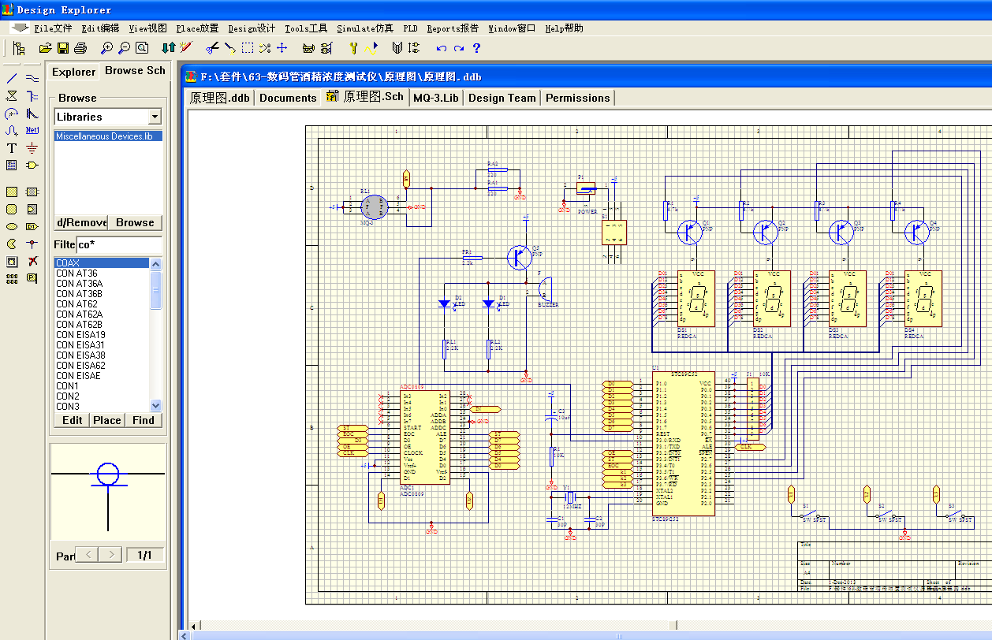

**图5-2 Protel 99se界面**

## 5.2主程序框图

如图 5-3 所示，系统首先进行初始化，初始化过后启动酒精检测仪器对汽车室内酒精浓度进行检测。检测的结果通过A/D进行转换，经过单片机处理之后显示在显示屏上。将所测到的值与之前设定的报警值进行比对，如果超过报警值则接通报警电路并且切断发动机电源，禁止汽车启动。如果判断酒精浓度未超过报警值则汽车正常启动。

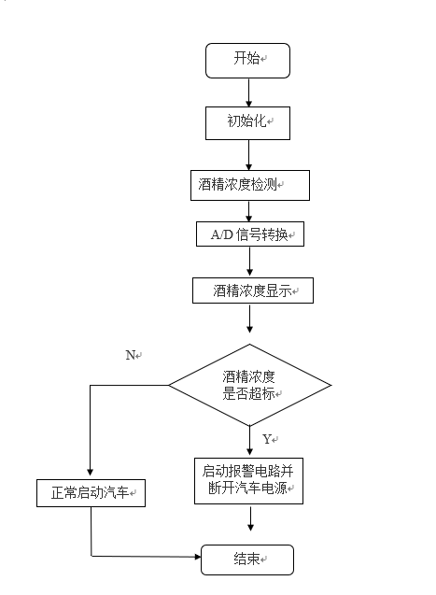

**图5-3 主程序框图**

# 6电路仿真

在使用Keil C51编写好程序并编译通过时，设计好电路图就可以开始进行电路仿真测试了。本文使用Proteus进行仿真测试。Proteus是由英国Lab Center Electronics软件公司开发的EDA工具软件。它拥有丰富的元件库，可以模拟设计制作出来后的实际情况。

Proteus仿真电路原理图如图6-1所示，由于仿真中没有酒精传感器，而且也没办法模拟呼出酒精的情况。解决方法是暂时使用滑动电阻器代替MQ-3酒精传感器，模拟其根据自身环境中的酒精浓度的改变其电阻值。

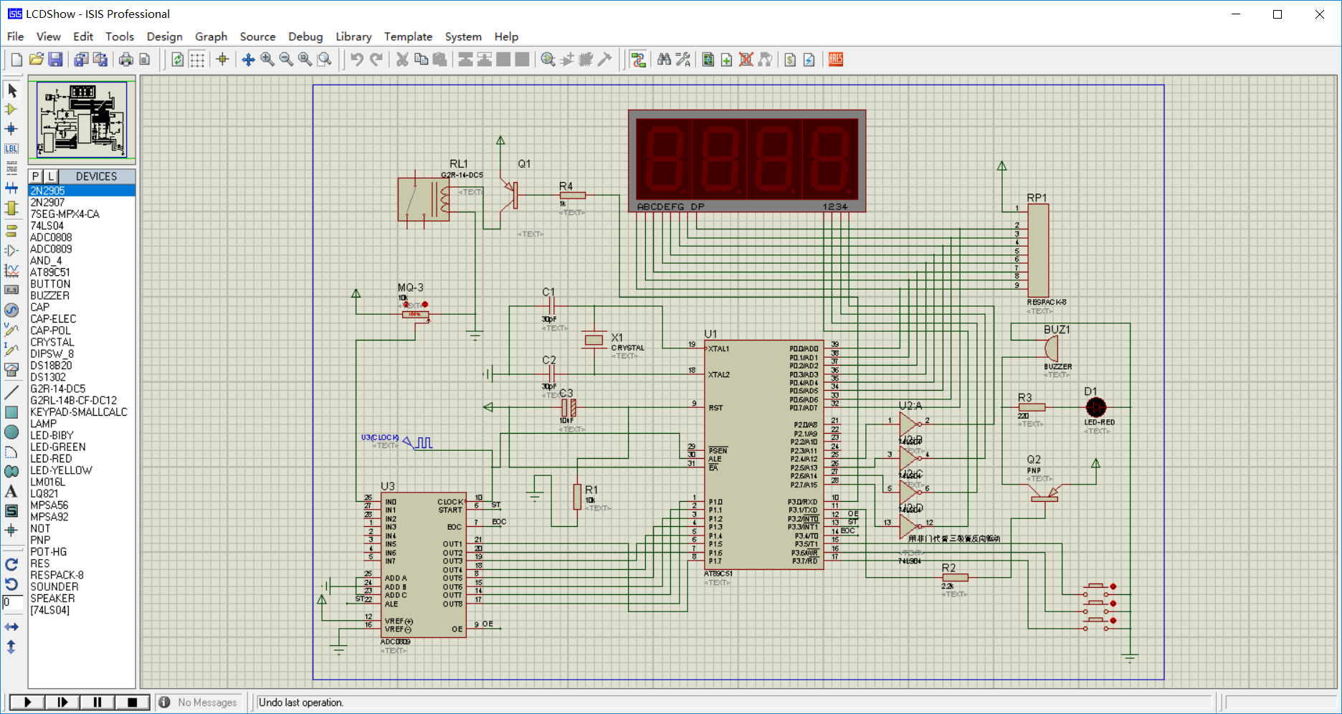

**图6-1 Proteus仿真电路原理图**

将之前在Keil C51中生成的hex文件导入到Proteus中，在debug中点start键之后再点击左下角三角键开始进行仿真模拟。

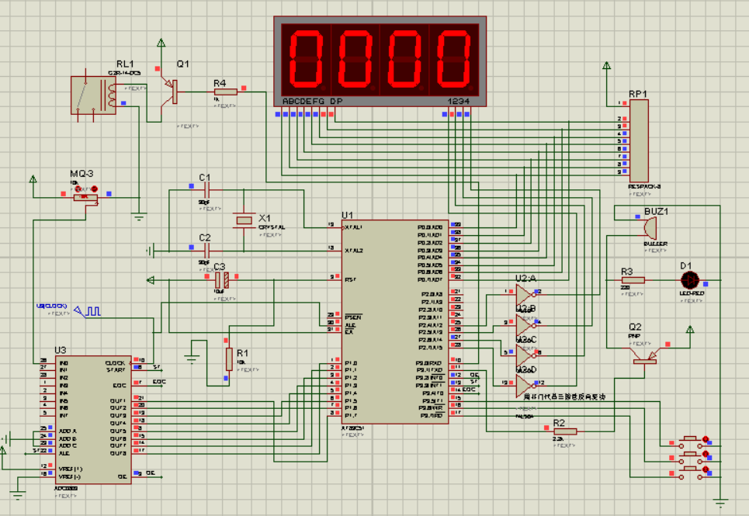

**图6-2 Proteus仿真正常情况**

如图6-2所示，使用滑动变阻器模拟酒精浓度。当呼出的酒精浓度低于所设定值的时候，传感器输入引脚为红色高电平，报警灯处于熄灭状态。

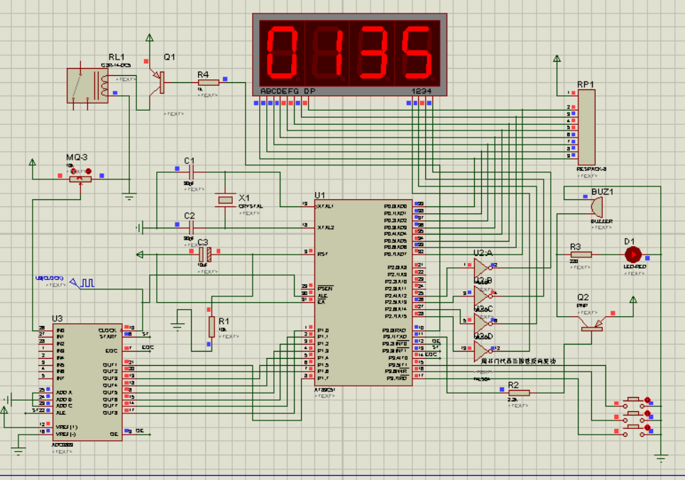

**图6-3 Proteus仿真报警状态**

如图6-3所示，使用滑动变阻器模拟酒精浓度。当呼出的酒精浓度高于所设定值的时候，传感器输入引脚和单片机控制继电器的引脚均为蓝色低电平。此时报警灯亮起，蜂鸣器开始工作，发动机电源被切断。

# 7 实物的制作与调试

制作实物看起来简单只需要将程序写入单片机，检查电路是否正确，然后根据电路将每个元器件焊接到PCB板上就可以了，但实际操作起来也有许多困难。在焊接时要认真检查焊接的情况，有时候可能会因为一些原因虚焊，导致电路不通。这种问题不是很好检查，会耗费大量的时间。

在调试的过程中，遇到了一些问题，首先在焊接电路的时候，我没有查看好ADC8089的引脚，结果导致ADC8089整个器件接反了，有需要将其取下重新焊接好。程序在使用过程中也根据实际的情况做了一些修改，让其更好的在系统中运行，减少出错的问题。

在成功接通电路后，数码管显示酒精浓度非常很高，蜂鸣器与灯光也发出报警，后来经过一些查找才发现，MQ-3第一次使用的时候，需要先通电几小时才能正常使用。

# 结束语

大四即将步入尾声，校园生活即将结束，通过不断地的努力，我也终于完成了这款基于单片机的防酒后驾驶控制系统的设计。本设计造价便宜，电路简单，使用起来也方便，易于携带。

万事开头难，在决定毕业设计题目的时候就犹豫了很久，最后选定了这个题目。选定了题目之后却不知道如何入手。经过不懈的努力后最后完成了毕业设计，让人如释重负。

在完成毕业设计的过程中，我发现我懂得东西还是太少，需要学习的东西还是相当的多。这让我明白学习是永无止境的，逆水行舟，不进则退，在以后的工作当中，也需要不断地了解新的东西，努力提高自己的知识水平。虽然这个设计可能不太完善，但在这次设计过程当中我所获得的东西将让我受益终生。

# 致谢